お琴の調べで新春を楽しみましょう！
～ 「琴」の演奏と「琴」の体験サロン ～
参加者募集
琴にチャレンジ！

【日 時】 令和７年１月１８日（土）１０：３０～１２：００
【場 所】 地域福祉センター（福祉の里八ツ田内）
かきつばた・しょうぶ（２階）
【内 容】 琴の生演奏を聴いたり、琴を弾いたり、歌ったりして楽しみます。
【対 象】 小学校４年生以上
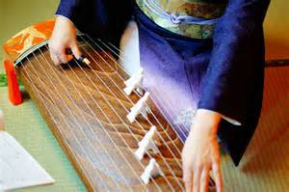
【定 員】 ２０名（定員になり次第締め切り）
【費 用】 なし
【講 師】 美琴会
【持ち物】 なし
【申込み・問合せ】知立市ボランティア・市民活動センター
申し込みは、１月４日（土）午前９時より
電話 ８２－３３３９ FAX ８２－３３８５

